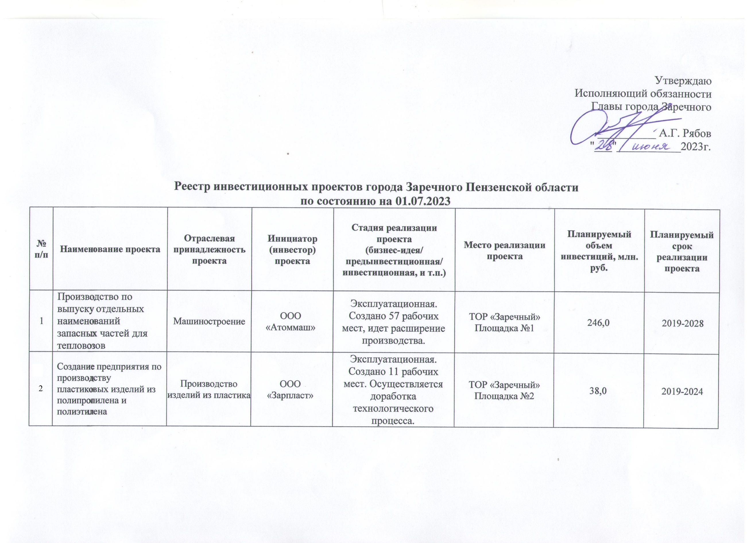

№ п/п | Наименование проекта | Отраслевая принадлежность проекта | Инициатор (инвестор) проекта | Стадия реализации проекта  (бизнес-идея/ предынвестиционная/ инвестиционная, и т.п.) | Место реализации проекта | Планируемый объем инвестиций, млн. руб. | Планируемый срок реализации проекта
3 | Производство строительных материалов | Производство стройматериалов | ООО «Стандартстрой» | Инвестиционная.  Разработанная проектная документация на производственные объекты – в стадии государственной экспертизы, построен административно-бытовой корпус | ТОР «Заречный»  Площадка №3 | 1 187,9 | 2019-2028
4 | Производство и окраска прессованных профилей из алюминиевых сплавов | Металлообработка | ООО  «АК-ПРОФ» | Эксплуатационная . Смонтировано и запущено оборудование, создано 36 рабочих мест. Планируется расширение производства | ТОР «Заречный»  Площадка №2 | 250,0 | 2021-2023
5 | Расширение номенклатуры сварочных электродов | Производство изделий из проволоки, цепей и пружин | ООО «ВЭЛП» | Инвестиционная. Завершается ремонт производственного корпуса, ведется монтаж оборудования. | ТОР «Заречный»  Площадка №2 | 47,5 | 2020-2023
6 | Производство систем дезинфекции «Экошлюз» | Металлообработка, машиностроение | ООО «Экошлюз» | Прединвестицонная. Ведется сертификация опытного образца. | ТОР «Заречный»  Площадка №2 | 20,4 | 2020-2023
7 | Производство токарных патронов | Машиностроение | ООО «Титан-инструмент» | Прединвестицонная.  Ведется разработка опытного образца. | ТОСЭР «Заречный»  Площадка №2 | 20,0 | 2021-2023
8 | Разработка и производство автомобилей и прицепов специального назначения | Обрабатывающее производство | ООО  «ЛКТ-ГРУПП» | Прединвестиционная.  Идет подбор производственной площадки. | ТОР «Заречный»  Площадка №2 | 19,7 | 2021-2023
9 | Создание биотехнологического научно-исследовательского института | Научные исследования и разработки | ООО "НИИ БТ" | Прединвестицонная.  Ведутся проектные и землеустроительные работы. | ТОР «Заречный»  Площадка №4 | 19,6 | 2021-2023
10 | Создание научно-исследовательской лаборатории сельскохозяйственной биотехнологии | Научные исследования и разработки | ООО "НИЛ СБ" | Прединвестицонная. Ведутся проектные и землеустроительные работы. | ТОР «Заречный»  Площадка №4 | 15,3 | 2021-2023
11 | Мелко серийное сборочное производство корпусных изделий из металла | Обрабатывающее производство | ООО «Импульс-Атом» | Инвестиционная.  Оборудование смонтировано, отрабатывается технологический процесс | ТОР «Заречный»  Площадка №2 | 36,0 | 2022-2027
12 | Производство готовых деталей из многослойного металлического материала | Обрабатывающее производство | ООО «РОМЕТ» | Инвестиционная. Оформляются имущественные права на производственный корпус. | ТОР «Заречный»  Площадка №4 | 7,5 | 2022-2027
13 | Техническое перевооружение действующего производства | Приборостроение | ООО НПП «Сенсор» | Инвестиционная. | г.Заречный,  ул.Промышленная, 5 | 119,3 | 2023
14 | Расширение производственных мощностей | Металлообработка | ООО «Ритм» | Инвестиционная | г.Заречный,  ул. Индустриальная, стр.100 | 47,4 | 2023
15 | Монтаж газовой электростанции | Пищевая промышленность | ООО «Возрождение» | Бизнес-идея | г. Заречный,  ул. Индустриальная, стр.35 | 10,0 | 2023-2024
ИТОГО |  |  |  |  |  | 2 084,6

